  Юбилейный |  |  |  |  |  |  |  |  | А
По регулируемым тарифам
Номер маршрута | Конечный остановочный пункт | ДНИ | Время начала и окончания движения | Временной график отправления транспортных средств от остановочного пункта
1 | ОМК | Будни | 6:56-23:21 | 6:56, 7:41, 8:01, 8:31, 8:54, 9:21, 9:36, 10:16, 10:56, 11:11, 11:56, 12:56, 14:01, 15:01, 15:36,  16:26, 17:26, 18:11, 18:26, 19:11, 19:51, 20:11, 20:51, 21:26, 21:51, 22:26, 23:21
 |  | Выходные | 7:11-22:26 | 7:11, 8:11, 8:51, 9:51, 10:31, 11:31, 12:31, 13:31, 14:11, 15:11, 15:51, 16:51, 17:31, 18:11, 18:31,  19:11, 19:51, 20:51, 21:26, 22:26
1А | ОМК | Будни | 6:21-21:58 | 6:21, 7:08, 8:08, 8:53, 9:28, 9:48, 10:28, 11:38, 12:23, 13:28, 14:08, 15:08, 16:08, 17:28, 17:53,  18:28, 19:23, 19:28, 20:28, 20:58, 21:13, 21:58
 |  | Выходные | 7:53-21:48 | 7:53, 8:28, 9:28, 10:08, 11:08, 11:48, 12:48, 13:48, 14:28, 15:28, 16:18, 17:08, 17:53, 18:18, 18:48,  19:38, 20:08, 21:13, 21:48
8 | ОМК | Будни | 6:25-23:05 | 6:25, 6:55, 7:30, 8:00, 8:25, 8:35, 9:05, 9:25, 9:50, 10:45, 11:35, 12:35, 13:05, 13:45, 14:15,  15:25, 16:25, 16:40, 17:05, 17:40, 18:05, 18:40, 19:05, 19:45, 20:05, 21:35, 23:05
 |  | Выходные | 6:55-22:45 | 6:55, 8:05, 8:35, 9:05, 9:45, 10:45, 11:35, 12:05, 12:35, 13:05, 14:05, 15:05, 16:05, 17:05, 18:05,  18:50, 19:25, 21:33, 21:35, 22:45
По нерегулируемым тарифам
Номер маршрута | Конечный остановочный пункт | ДНИ | Время начала и окончания движения | Интервал отправления транспортных средств от остановочного пункта
7К | Назымская экспедиция |  |  | до 10:00 | 10:00 -11:00 | 11:00 -15:00 | 15:00 -16:00 | 16:00 – 20:00 |  | после 20:00
 |  | Будни | 6:30-22:00 | 15 | 20 | 15 | 20 | 15 |  | 20
 |  | Суббота | 7:00-22:00 | 20 | 25 | 20 | 25 | 20 |  | 25
 |  | Воскресенье | 7:00-21:00 | 20 | 25 | 25 | 25 | 25 |  | 30
Прогноз прибытия пассажирского транспорта
в вашем мобильном телефоне
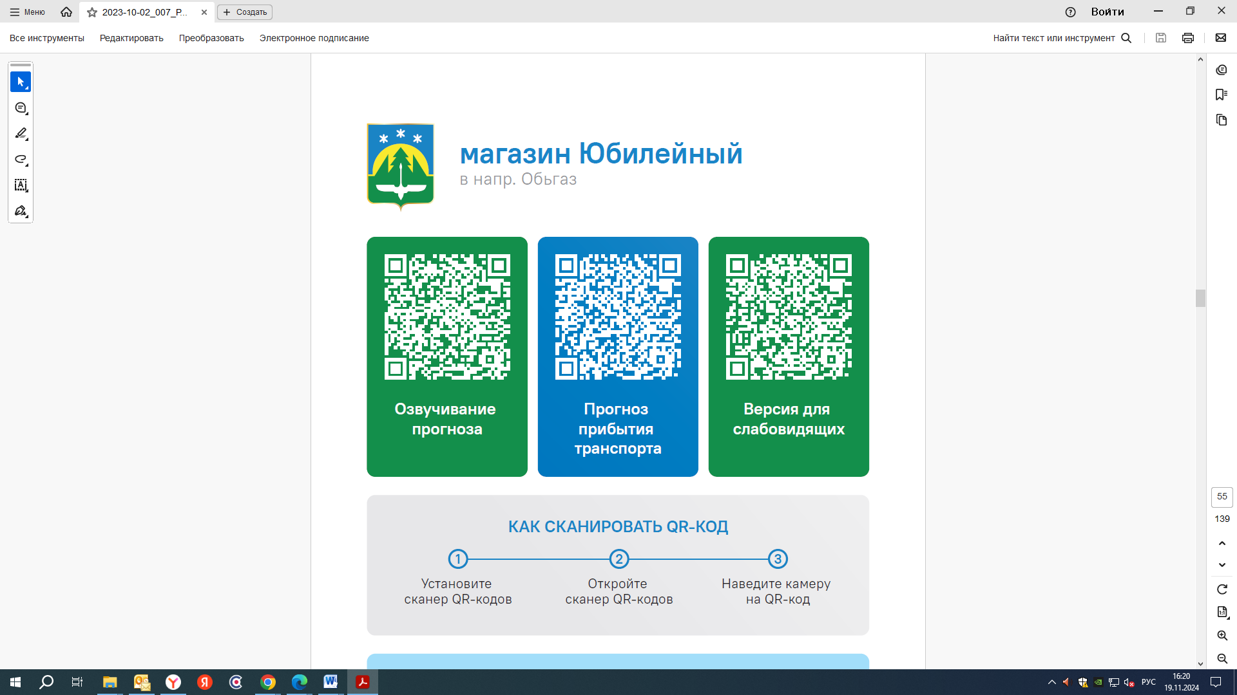

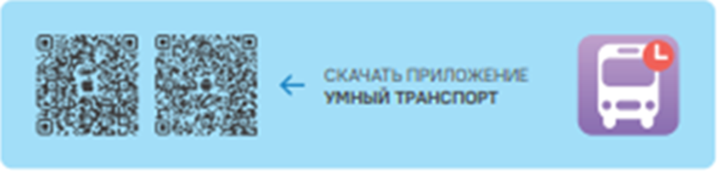

Контроль за осуществлением регулярных перевозок обеспечивает:
- управление транспорта, связи и дорог Администрации города Ханты-Мансийска, г: Ханты-Мансийск, ул. Мира, 13, тел: 8 (3467) 39-39-07;
- отдел государственного автодорожного надзора по ХМАО – Югре, г: Ханты-Мансийск, ул: Шевченко 36А, тел: (3467) 32-64-60;
- МО МВД России «Ханты-Мансийский» г: Ханты-Мансийск, ул: Дзержинского дом 11, телефоны дежурной части 8 (3467) 398-104, 398-103, 102 и 112

